通識教育中心101學年度活動紀錄

一、活動主題：茶與陶
範
例
參
考
二、活動時間：102年04月15日
三、活動地點：新竹分部活動中心
四、主講/展演者：林清平教授
五、參加人數：68人
六、活動照片：
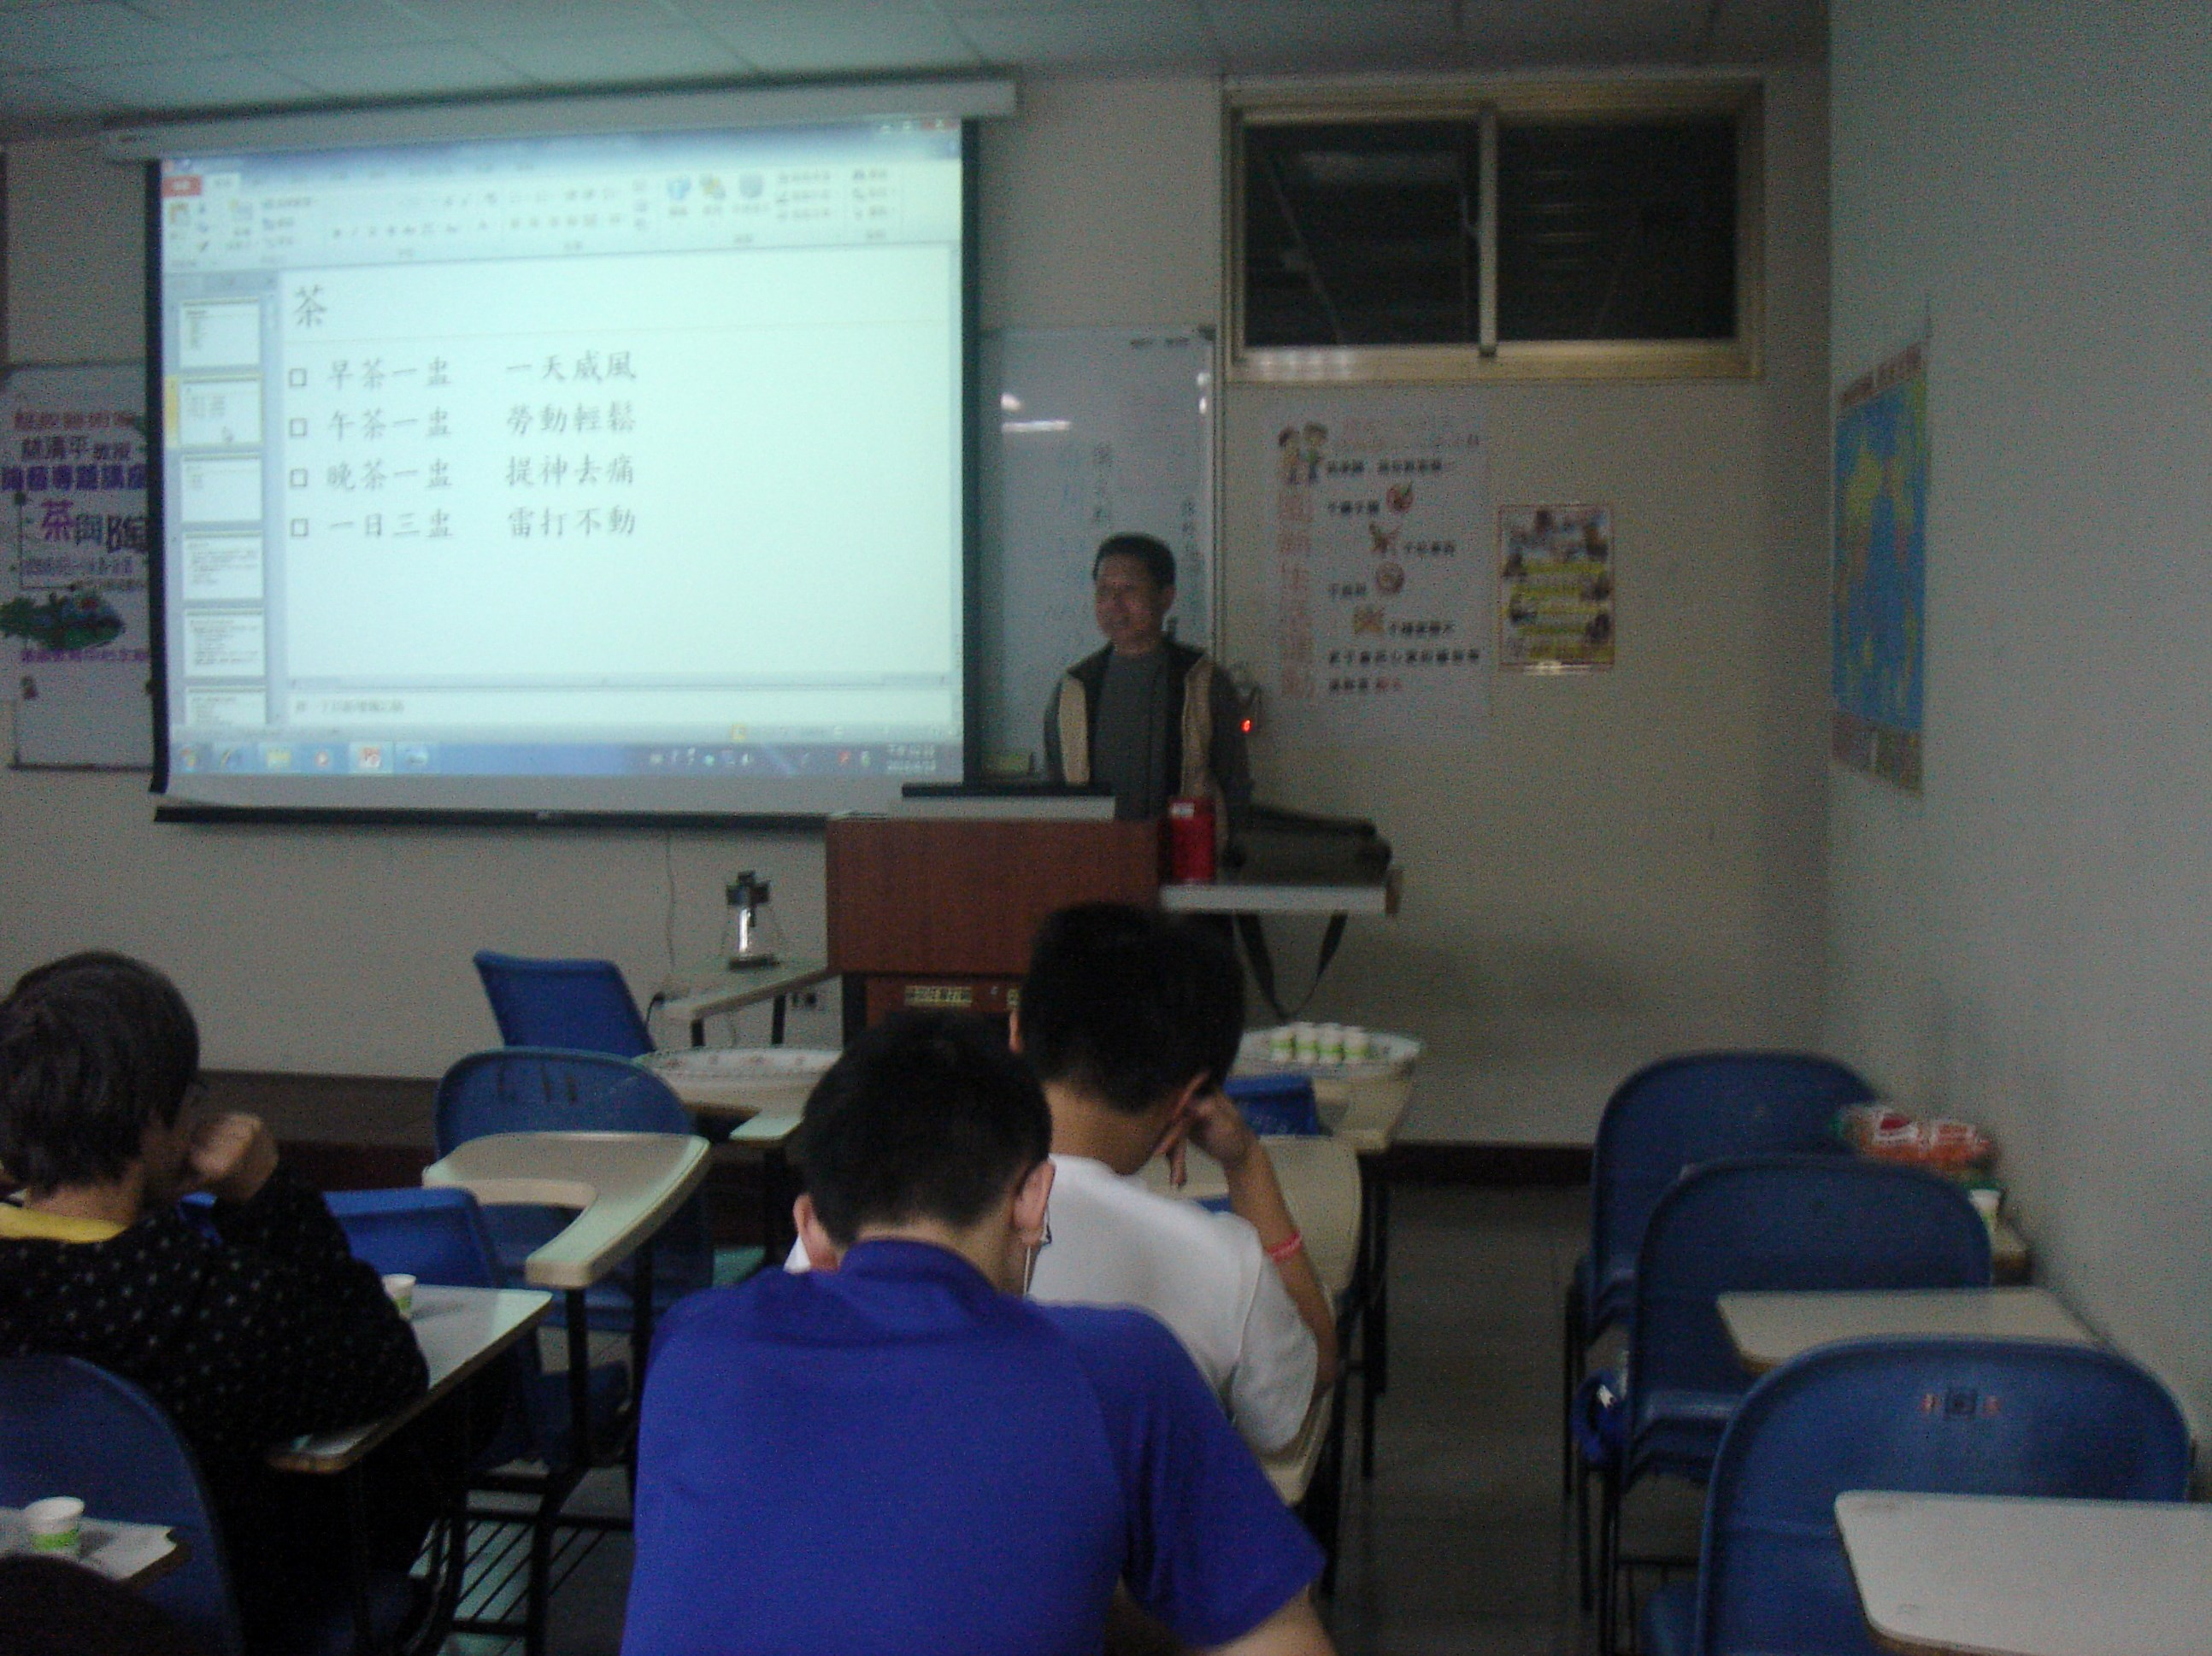

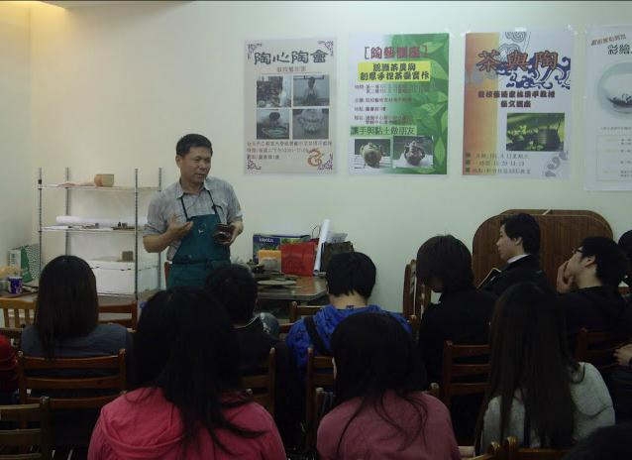
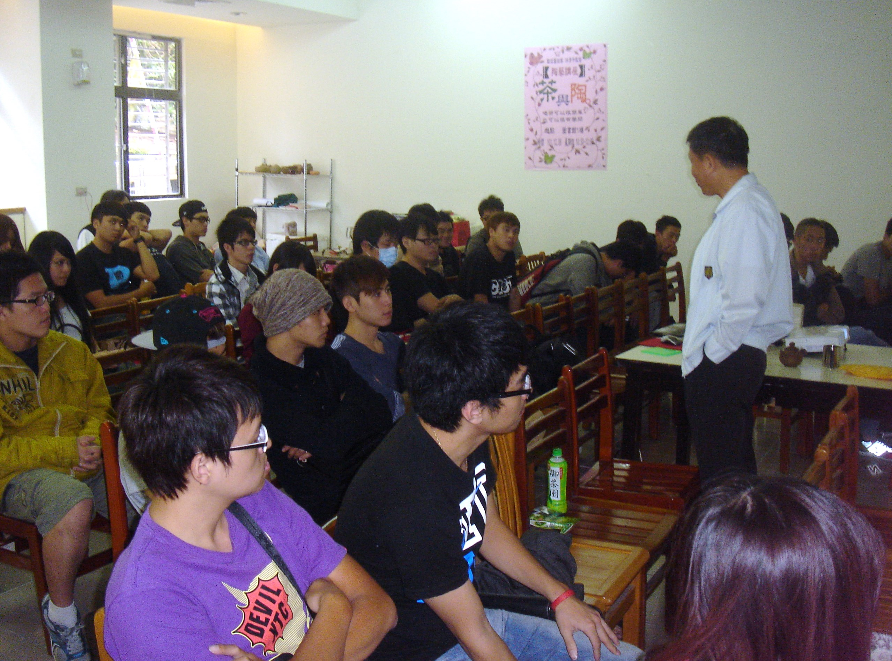

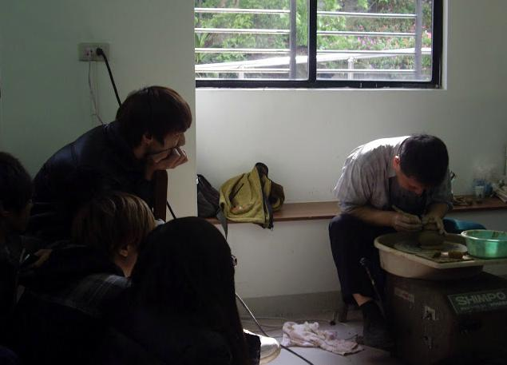

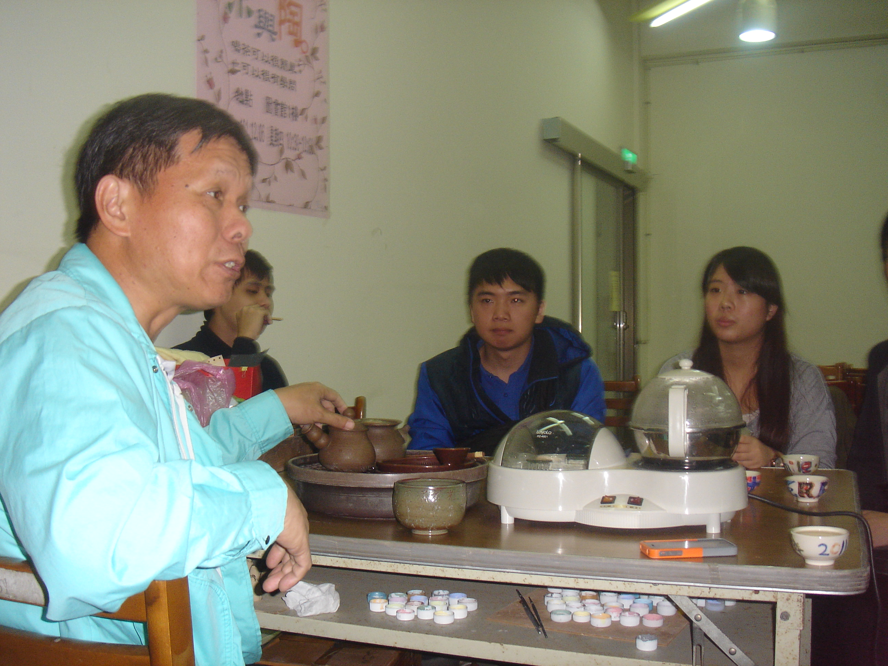
簽到名冊
活動主題：茶與陶
教
師
活動時間：102年04月15日
活動地點：新竹分部活動中心
出席身分 | 姓名 | 職稱 | 簽 名
主講/展演者 | 林清平 | 駐校藝術家 | 林清平
教師 | 黃致遠 | 副教授 | 黃致遠
簽到名冊
學
生
活動主題：茶與陶
活動時間：102年04月15日
活動地點：新竹分部活動中心
出席身分 | 學制 | 班別 | 簽 名
學生 | 研究所 | 碩士班一年級 | 林一郎
學生 | 日四技 | 資管一甲 | 陳二郎
學生 | 日四技 | 生科一甲 | 李三郎
學生 | 日四技 | 電機三甲 | 吳四郎
展演書面資料或紀錄
- 陶瓷的總類
日用陶瓷：是指日常生活所用之生活陶，如鍋、碗、盤、花器、茶具等。
藝術陶瓷：以彩繪、釉色、造型為主的陶瓷製品，如彷古花瓶、色釉作品、造型作品現代陶藝。
建築陶瓷：以建築用材料為主如磚塊、壁磚、地磚、馬賽克、二丁掛等。
衛浴陶瓷：浴室、廁所用之陶瓷製品，如洗臉盆、浴缸等。
工業陶瓷：製品涵蓋的範圍自電器陶瓷、砂輪、耐火磚、精密陶瓷等。
二.陶藝的分類
傳統陶瓷：釉下彩-青花、釉裡紅…等。
釉上彩-粉彩、康彩…等。
現代陶藝：生活實用陶藝-陶藝類生活用品如，花器、餐具、茶具…等。
造景陶藝-公共藝術陶、造景陶藝等。
傳統創新-運用傳統技法，表現現代精神。
現代造型-表現造型結構與思想理念的創作。
三.陶土和瓷土有何不同：
瓷土-含鐵含量極少，氧化燒結呈乳白色，還原燒結後呈白色。
陶土-含鐵量多氧化燒結呈鐵紅色或淺咖啡色，還原燒結後呈深咖啡色。
四.陶瓷製作流程圖
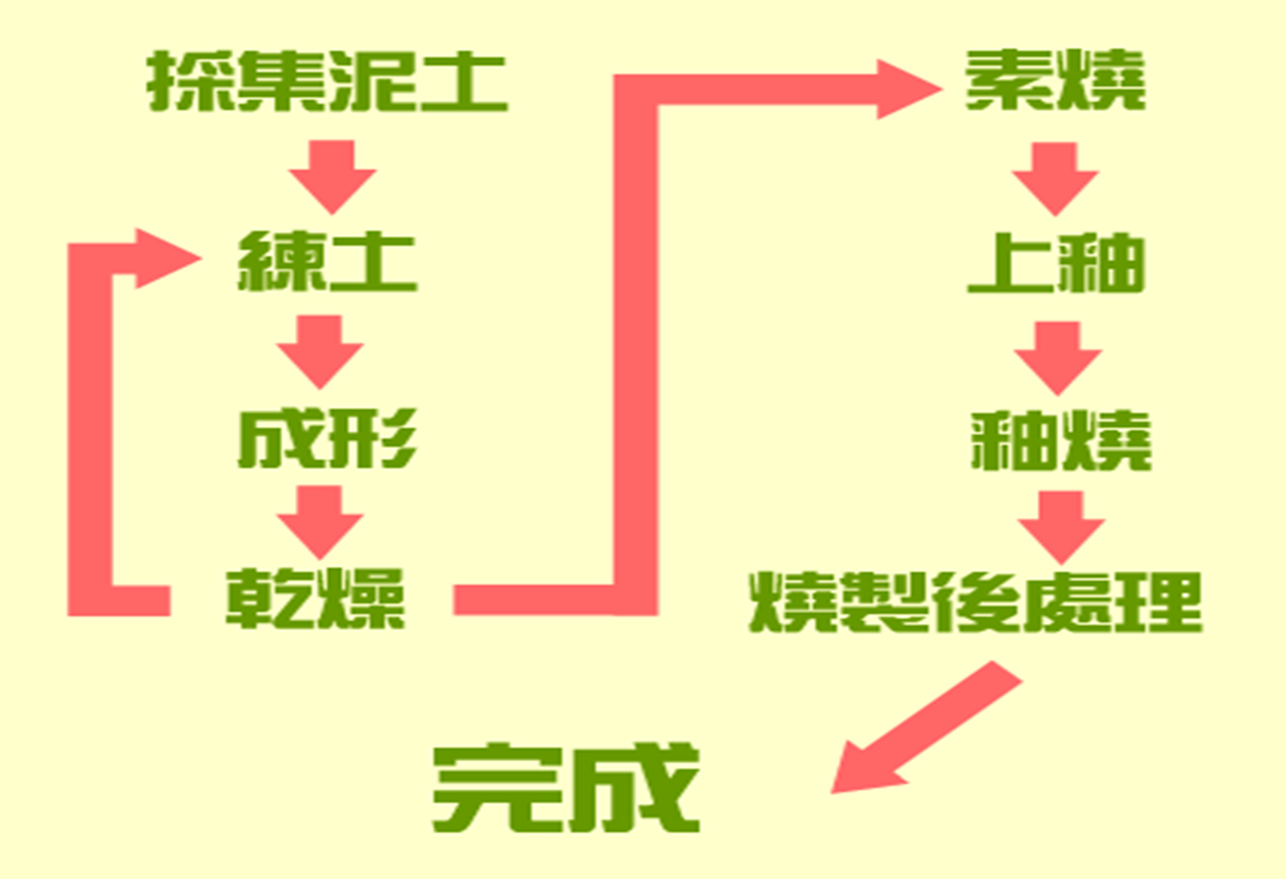
- 茶文化
台灣之茶文化源於閩粵工夫茶之好客隨俗風尚，融人江南文人茶之風雅，而成就台灣獨特的茶藝文化。 台灣的茶藝館也在無心插柳的情況下，間接帶動了民俗藝品、陶藝品、國樂及仿中國古典建築之懷古風潮，尤其是拓展了茶器藝術的視野 。茶藝館逐漸興起而取代盛極一時的港式茶樓飲茶方式。中華茶藝的基本精神~「清、敬、怡、真」
- 製造過程
1.綠茶：基本特徵是葉綠湯清，屬於不發酵茶。其加工工藝是鮮葉採摘後經進高溫殺青，然後經揉撚，乾燥後製成。根據殺青方式和最後乾燥方式的差別，分為炒青綠茶，烘青綠茶，曬青綠茶和蒸青綠茶四類，還有介於炒烘之間的“半炒烘綠茶”。
2.紅茶：基本制作工序是萎凋、揉捻、發酵、乾燥。而正山小種的制作過程中，就加了過紅鍋、薰焙等工序。
3.烏龍茶：屬於半發酵茶，製作工序繁複，要經過曬青、萎調、搖青、發醇、鍋炒、揉撚、乾燥而成。
三.泡法

1.熱罐-茶葉未裝前須用滾水將茶壺先燙熱，茶味才容易浸出，同時亦洗 罐，待片刻將茶壺內水傾入茶海內。
2.燒杯-杯熱則茶香可以掛杯，杯冷則走香，不可不慎，同時用滾水熱杯，
可以消毒殺菌，有益衛生。
3.圈沖-沖茶水時應沿壺口邊緣圓周沖入，切忌直沖，否則沖破茶膽及葉未上浮，砌茶時避免杯中有茶末。
4.括沫-滾水沖入後，壺頂必有泡沫，此時須用壺蓋將泡沫除去，茶液始清晰。
5.淋蓋-未底灑前應舉行淋蓋，用滾水自茶壺蓋淋下使整個茶壺溫度高，觀看壺身之水份蒸發至壺蓋水份亦乾即可低倒，如此恰到好處，茶一定不會苦澀。
6.低灑-茶壺中茶液倒入小杯時，宜將壺嘴靠近小杯，以免香氣渙散，同時應輪流輕倒各杯，使各杯茶色均勻香濃一致。
7.澄清-將茶倒入杯後，壺中仍有茶液，須用力將餘液滴入各杯中。
8.濾歹-澄清後恐仍有少量茶液，故將茶壺倒置剩餘茶液去盡，再沖第二次時不會苦澀。（因茶泡久必苦）

通識教育中心101學年度
活動報告書
活動主題 | 茶與陶 | 辦理系所  （單位） | 通識教育中心
活動時間 | 102年04月15日
活動地點 | 新竹分部活動中心
主講/展演者 | 黃致遠
參加人員 | 68人
辦理經過 | 14：30-15：00 黃致遠老師開場  15：00-16：00 茶與陶介紹
活動內容重點摘要 | 這次到新竹分部為同學們講座，為同學們說明了何為茶，何為陶。而茶與陶如何結合。  茶泛指可用於泡茶的常綠灌木茶樹的葉子，以及用這些葉子泡製的飲料，後來引申為所有用植物花、葉、種子、根泡製的草本茶，如「菊花茶」等；用各種藥材泡製的「涼茶」等，在中國文學中亦稱雷芽。有些國家亦有以水果及香草等其它植物葉而泡出的茶  陶器，是用黏土或陶土經捏製成形後燒制而成的器具。陶器歷史悠久，在新石器時代就已初見簡單粗糙的陶器。陶器在古代作為一種生活用品，在現在一般作為工藝品收藏。
成效檢討 | 這次因為時間上的關係，因此沒有深入和同學們介紹「茶」與「陶」。
通識教育中心101學年度活動
意見反應調查表
  - 請在滿意程度欄擇一打 102年04月15日
活 動 主 題 | 茶與陶
展 演 者 | 林清平教授
調查項目 | 滿意程度
調查項目 | 非常滿意 | 滿意 | 普通 | 不滿意 | 非常不滿意
展演內容 | 
活動時數 |  | 
場地佈置 |  | 
活動安排 | 
觀眾互動 |  | 
對本活動的  綜合意見 | 1.很有趣，讓我增長知識。  2.讓我更了解茶跟陶的文化。  3.茶與陶的樸實美讓我很喜歡。
對承辦單位  的綜合意見 | 1.非常好，希望還能多舉辦類似的活動。  2.希望通識中心多舉辦，因為我想知道更多事物背後的文化。  3.真的超讚、超有趣，通識中心要多多舉辦。
註:本表於每一專題講座結束時辦理調查，請各參加研習教師惠予填寫交回，以利統計分析。

通識教育中心101學年度活動
意見反應統計表
活動  主題 | 茶與陶 |  |  | 活動  時間 |  | 102年04月15日 | 展演者 | 林清平教授
評估項目 | 程度 | 次數 | 百分比 |  | 參加人員對本次活動綜合意見
展演內容 | 非常滿意  滿意  普通  不滿意  非常不滿意 | 8  19  35  6  0 | 12  28  51  9  0 |  | 1.很有趣，讓我增長知識。  2.讓我更了解茶跟陶的文化。  3.茶與陶的樸實美讓我很喜歡。  備註：  - 問卷回收：68 份  - 有效問卷：68 份  - 無效問卷：0 份（勾選項目成一直線，亦即全部為非常滿意、全部為滿意…）
展演內容 | 總計 | 68 | 100
活動時數 | 非常滿意  滿意  普通  不滿意  非常不滿意 | 14  24  16  10  4 | 20  35  24  15  6
活動時數 | 總計 | 68 | 100
場地佈置 | 非常滿意  滿意  普通  不滿意  非常不滿意 | 11  23  29  5  0 | 16  34  43  7  0
場地佈置 | 總計 | 68 | 100
活動安排 | 非常滿意  滿意  普通  不滿意  非常不滿意 | 6  17  31  14  0 | 9  25  45  21  0
活動安排 | 總計 | 68 | 100
觀眾互動 | 非常滿意  滿意  普通  不滿意  非常不滿意 | 8  25  18  14  3 | 12  37  26  21  4
觀眾互動 | 總計 | 68 | 100

